
Доступный в
www. ElsevierComputerScience.com
ПРИВЕДЕННЫЙ В ДЕЙСТВИЕ НАУКОЙ (КОМПАКТ-ДИСК DIRECT*
Компьютерная Связь 27 (2004) 355-363

www.elsevier.com/locate/comcom
Разработка трафика междомена с сообществами перераспределения
B. Quoitinª, S. Tandelª, S. Uhlig^{b}, O. Bonaventure^{b}*
группа aInfonet, Университет ofNamur, Намюр, Бельгия ^{h}Department CSE, католический Университет ofLouvain (UCL), Louvain-la-Neuve, Бельгия
Полученный 8 августа 2003; принятый 8 августа 2003
Резюме
Различный трафик технические методики используется, чтобы управлять потоком пакетов IP в больших сетях ISP. Однако, немного методик были предложены, чтобы управлять потоком пакетов между доменами. В этой газете мы сосредотачиваемся на потребностях окурка ISPs, которые составляют 80 % глобального Интернета. Мы сначала описываем типичный образец трафика такого окурка ISP. Тогда мы кратко описываем методы, которые те ISPs в настоящее время используют, чтобы спроектировать их трафик междомена. Мы сосредотачиваемся на управлении поступающим трафиком и показываем увеличивающемуся использованию Сообщества ПОГРАНИЧНОГО МЕЖСЕТЕВОГО ПРОТОКОЛА, приписывают и обсуждают ограничения этого подхода. Мы тогда предлагаем сообщества перераспределения как складной метод, чтобы управлять потоком поступающего трафика междомена. Мы осуществляем те сообщества перераспределения в зебре и оцениваем ее работу. © 2003 Elsevier B.V. Все права защищены.
Ключевые слова: разработка Трафика; Ограничьте межсетевой протокол (ПОГРАНИЧНЫЙ МЕЖСЕТЕВОЙ ПРОТОКОЛ)
1. Введение
Первоначально развитый как исследовательская сеть, Интернет был оптимизирован, чтобы оказать услугу, где сеть прилагает все усилия, чтобы поставить пакеты их адресату. В исследовательском Интернете обеспечение связи было самой важной проблемой. В течение прошлых лет мы видели быстрый рост и увеличивающееся использование Интернета, чтобы нести деловое критическое обслуживание, такое как электронная коммерция, Виртуальные Частные Сети и Голос по IP. Чтобы эффективно поддержать то обслуживание, несколько Провайдеров услуг интернета (ISP) полагаются на трафик технические методики, чтобы лучше управлять потоком пакетов IP.
В течение прошлых лет нескольких типов трафика технические методики были развиты [1]. Большинство этих методик было проектировано для больших сетей IP, которые оказывают услуги транзита и должны оптимизировать поток пакетов IP в их внутренней сети. Эти методики имеют очень ограниченное применение для меньших сетей IP, которые составляют большую часть Интернета сегодня [2]. Для этих сетей дорогостоящий ресурс, который должен быть оптимизирован, обычно является их обеспечением связи междомена. Хотя некоторые ОСНОВАННЫЕ НА ПОГРАНИЧНОМ МЕЖСЕТЕВОМ ПРОТОКОЛЕ методики используются сегодня [3,4], это трудно
* Соответствующий автор. Почтовые адреса: bonaventure@info.ucl.ac.be (O. Bonaventure), bqu@info.fundp.ac.be (B. Quoitin), sta@info.fundp.ac.be (S. Tandel), suh@info.ucl.ac.be (S. Uhlig).
использовать их, чтобы эффективно управлять потоком поступающего трафика междомена. В этой газете мы предлагаем складную методику, которая может использоваться, чтобы обеспечить полезный трафик технические способности, предназначенные в, но не ограниченная, те маленькие окурки.
Этот документ организован следующим образом. Мы сначала обсуждаем в Разделе 2 требования для implementable и складного трафика междомена технические методики. Тогда, мы кратко описываем в Разделе 3 существующий трафик междомена технические методики. Мы предлагаем использование сообществ перераспределения в Разделе 4, чтобы управлять потоком поступающего трафика междомена и изменить демона ПОГРАНИЧНОГО МЕЖСЕТЕВОГО ПРОТОКОЛА зебры, чтобы поддержать те сообщества в Разделе 5.
2. Требования для разработки трафика междомена
Интернет в настоящее время составляется приблизительно из 14.000 Автономных Систем (КАК) [5], и его организация более сложна чем исследовательский Интернет начала девяностых. Те 14.000 ASes не запускают равную роль в глобальном Интернете. ASes можно отличить на основе различных характеристик как обеспечение связи один, КАК имеет с его пэрами, услуги, оказанные одним относительно его пэров и поведения пользователей в сетях одного КАК.
Во-первых, ASes можно отличить на основе их обеспечения связи. [2] показал этому есть два главных типа взаимосвязей между отличным ASes: провайдер клиента и одноранговые отношения. Отношения провайдера клиента используются когда маленькое КАК обеспечение связи покупок от большего КАК. В этом случае, большое КАК соглашается отправить пакеты, полученные от маленького относительно любого адресата, и это также соглашается получить трафик, предназначенный к маленькому КАК. С другой стороны, одноранговые отношения используются между ASes подобного размера. В этом случае, два ASes обменивают трафик на общедоступной основе стоимости. Согласно [2], отношения провайдера клиента используются приблизительно для 95 % КАК взаимосвязи в сегодняшнем Интернете.
Доверие этому обеспечению связи, [2] делает первую характеристику ASes. Есть в основном два типа ASes: перевезите транзитом ASes, которые составляют ядро Интернета и окурка ASes, которые являются региональным ISPs или сетями клиента, которые не обеспечивают транзит. Ядро соответствует приблизительно 15 % ASes в Интернете и может быть разделено на три различных подтипа (плотный, транзит и внешнее ядро в зависимости от обеспечения связи каждого КАК). Окурок ASes соответствуют 85 % Интернета и они поддерживают только несколько отношений провайдера клиента с ASes в ядре и немного одноранговых отношений с другим маленьким ASes.
В этой газете мы не обращаемся к трафику, проектируя потребности ASes в ядре а скорее сосредотачиваемся на окурке ASes. Интересовавший читатель упомянут [6] для обсуждения потребностей транзита ASes в ядре.
Второй важный элемент имел обыкновение характеризовать, КАК тип клиента, которого это обслуживает. Если КАК будет главным образом поставщик оперативной информации, то это будет хотеть оптимизировать его уходящий трафик, так как это производит больше трафика, чем это получает. С другой стороны, если КАК подачи население SMEs (Маленькие и Средние Предприятия), модемная связь, xDSL или кабельные пользователи модемов, это получит больше трафика, чем это посылает. Такой ASes типично только должен будет управлять их поступающим трафиком.
Другой пункт, чтобы рассмотреть является 'топологическим распределением' трафика междомена, который будет спроектирован [7]. Хотя Интернет составлен приблизительно из 14.000 ASes, данный КАК не будет получать (resp., передают), то же самое количество трафика от (resp. к) каждый внешний КАК. Характеристики трафика междомена, замеченного от клиента КАК, были проанализированы в деталях в Касательно [7]. В этой газете мы проанализировали характеристики всего трафика междомена, полученного два маленький ISPs основанный на следах, собранных в течение одной недели. Первый след был собран в маршрутизаторах междомена Belnet, ISP обеспечение доступа к университетам и исследовательским лабораториям в Бельгии в December1999. Второй след был собран в течение одной недели в апреле 2001 в маршрутизаторах междомена Yucom, бельгийский ISP, к которому обеспечение модемной связи обращается к Интернету. Это исследование показало два важных результата, которые получены в итоге в рис. 1. Во-первых, левая часть числа показывает проценту от числа адресов IP, которые достижимы от маршрутизаторов ПОГРАНИЧНОГО МЕЖСЕТЕВОГО ПРОТОКОЛА изученного ASes на расстоянии x КАК перелеты. Эти показы числа, которые для обоих изучили ASes, большинство достижимых адресов IP, являются только некоторыми КАК перелеты далеко. Во-вторых, правильная часть рис. 1 показывает совокупному распределению трафика, полученного от каждого внешний КАК в течение изученной недели.
Показы числа, что для обоих ASes, маленький процент от внешнего ASes способствует большой фракции поступающего трафика. Следовательно, влияя на этот ограниченный процент от ASes большая фракция трафика может быть спроектирована. В подобных результатах сообщили Касательно [6] для НА плотное ядро.
3. Трафик междомена, проектирующий сегодня
В этом разделе мы рассматриваем трафик технические методики, которые используются сегодня в глобальном Интернете. Так как эти методики полагаются на осторожную настройку ПОГРАНИЧНОГО МЕЖСЕТЕВОГО ПРОТОКОЛА, направляющего протокол, мы сначала кратко рассматриваем его операцию.
3.1. Маршрутизация междомена
Протокол Шлюза Границы (ПОГРАНИЧНЫЙ МЕЖСЕТЕВОЙ ПРОТОКОЛ) [8,9] является текущим фактическим стандартным междоменом, направляющим протокол (IDRP). ПОГРАНИЧНЫЙ МЕЖСЕТЕВОЙ ПРОТОКОЛ - протокол вектора пути, который работает, посылая рекламные объявления маршрута между Автономными Системами (ASes). Реклама маршрута указывает достижимость одной сети IP через маршрутизатор, который рекламирует это или потому что эта сеть принадлежит тому же самому КАК как этот маршрутизатор или потому что этот маршрутизатор получил от другого КАК реклама маршрута для этой сети. Помимо достижимой сети, каждая реклама маршрута также содержит признаки, такие как ПОСКОЛЬКУ-ПУТЬ, который является списком всего транзита ASes, который должен использоваться, чтобы достигнуть сети, о которой объявляют.
Главная особенность ПОГРАНИЧНОГО МЕЖСЕТЕВОГО ПРОТОКОЛА - то, что он поддерживает политику маршрутизации. Таким образом, ПОГРАНИЧНЫЙ МЕЖСЕТЕВОЙ ПРОТОКОЛ позволяет маршрутизатору быть отборным в рекламных объявлениях маршрута, которые он посылает соседним маршрутизаторам ПОГРАНИЧНОГО МЕЖСЕТЕВОГО ПРОТОКОЛА в отдаленном КАК. Это сделано, определяя на каждом маршрутизаторе ПОГРАНИЧНОГО МЕЖСЕТЕВОГО ПРОТОКОЛА ряд фильтров ввода и вывода для каждого пэра.
3.2. ОСНОВАННАЯ НА ПОГРАНИЧНОМ МЕЖСЕТЕВОМ ПРОТОКОЛЕ разработка трафика
Технические решения ОСНОВАННОГО НА ПОГРАНИЧНОМ МЕЖСЕТЕВОМ ПРОТОКОЛЕ трафика в использовании сегодня полагаются на осторожную настройку решения ПОГРАНИЧНОГО МЕЖСЕТЕВОГО ПРОТОКОЛА process¹, который используется, чтобы выбрать лучший маршрут к каждому адресату. Этот процесс основан на ряде критериев, которые действуют как фильтры среди всех маршрутов ПОГРАНИЧНОГО МЕЖСЕТЕВОГО ПРОТОКОЛА, известных маршрутизатором.
3.2.1. Управление уходящим трафиком
Управление уходящим трафиком часто - требование для поставщиков оперативной информации, которые желают оптимизировать распределение их содержания. Для этого они могут положиться на признак местной приставки, чтобы управлять маршрутами, которые будут выбраны для
Из-за космических ограничений, мы не можем детализировать процесс решения ПОГРАНИЧНОГО МЕЖСЕТЕВОГО ПРОТОКОЛА в этой газете. Описание процесса решения ПОГРАНИЧНОГО МЕЖСЕТЕВОГО ПРОТОКОЛА может быть найдено в Refs. [3,4,6].
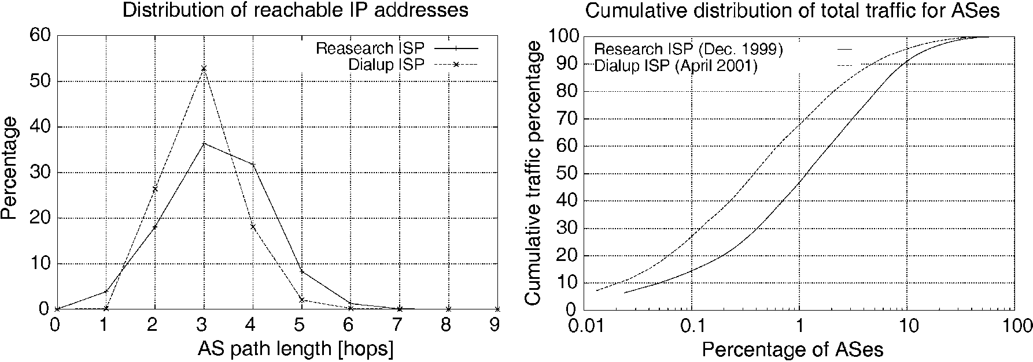
Рис. 1. Таблицы маршрутизации ПОГРАНИЧНОГО МЕЖСЕТЕВОГО ПРОТОКОЛА (уехали) и совокупное распределение полного трафика (право).
пакеты, которые оставляют каждый маршрутизатор ПОГРАНИЧНОГО МЕЖСЕТЕВОГО ПРОТОКОЛА поставщика оперативной информации [4]. Фактическое распределение уходящего трафика будет зависеть от качества установки местной приставки на маршрутизаторах ПОГРАНИЧНОГО МЕЖСЕТЕВОГО ПРОТОКОЛА КАК. Установка этого параметра может быть сделана вручную основанная на знании ссылок междомена или автоматически с инструментами, которые полагаются на измерения трафика.
3.2.2. Управление поступающим трафиком
У клиента КАК обслуживание большому количеству индивидуальных пользователей или маленьких корпоративных сетей типично будет очень асимметричный образец трафика междомена с несколько раз более поступающим чем уходящий трафик. Эти ASes типично должны проектировать свой поступающий трафик только. Для этого первый метод, который они могут использовать, должен объявить о различных рекламных объявлениях маршрута на различных ссылках. Например в рис. 2, если бы AS1 хотел балансировать трафик, прибывающий из AS2 по ссылкам R₁₁-R₂₁ и R₁₃-R₂₇, то это могло объявить только о своих внутренних маршрутах на R₁₁-R₂₁ ссылка и только маршруты, изученные из AS5 на ссылке R₁₃-R₂₇. Так как AS2 только узнал бы о AS5 через маршрутизатор R₂₇, это будет вынуждено послать пакеты, адресат которых принадлежит AS5 через маршрутизатор R₂₇.
Вариант отборных рекламных объявлений - реклама более определенных приставок. Эта реклама полагается на факт, что маршрутизатор IP будет всегда выбирать в его посылаемой таблице самый определенный маршрут для каждого пакета (то есть соответствующий маршрут с самой длинной приставкой). Этот факт может также использоваться, чтобы управлять поступающим трафиком. В следующем примере мы предполагаем, что приставка 16.0.0.0/8 принадлежит AS3 и что несколько важных серверов - часть 16.1.2.0/24 подсети. Если бы AS3 предпочитает получать пакеты к его серверам на R₂₄-R₃₁ ссылка, то это рекламировало бы и 16.0.0.0/8 и 16.1.2.0/24 на этой ссылке и только 16.0.0.0/8 на ее других внешних ссылках. Преимущество этого решения - это, если ссылка R₂₄-R₃₁ терпит неудачу, то
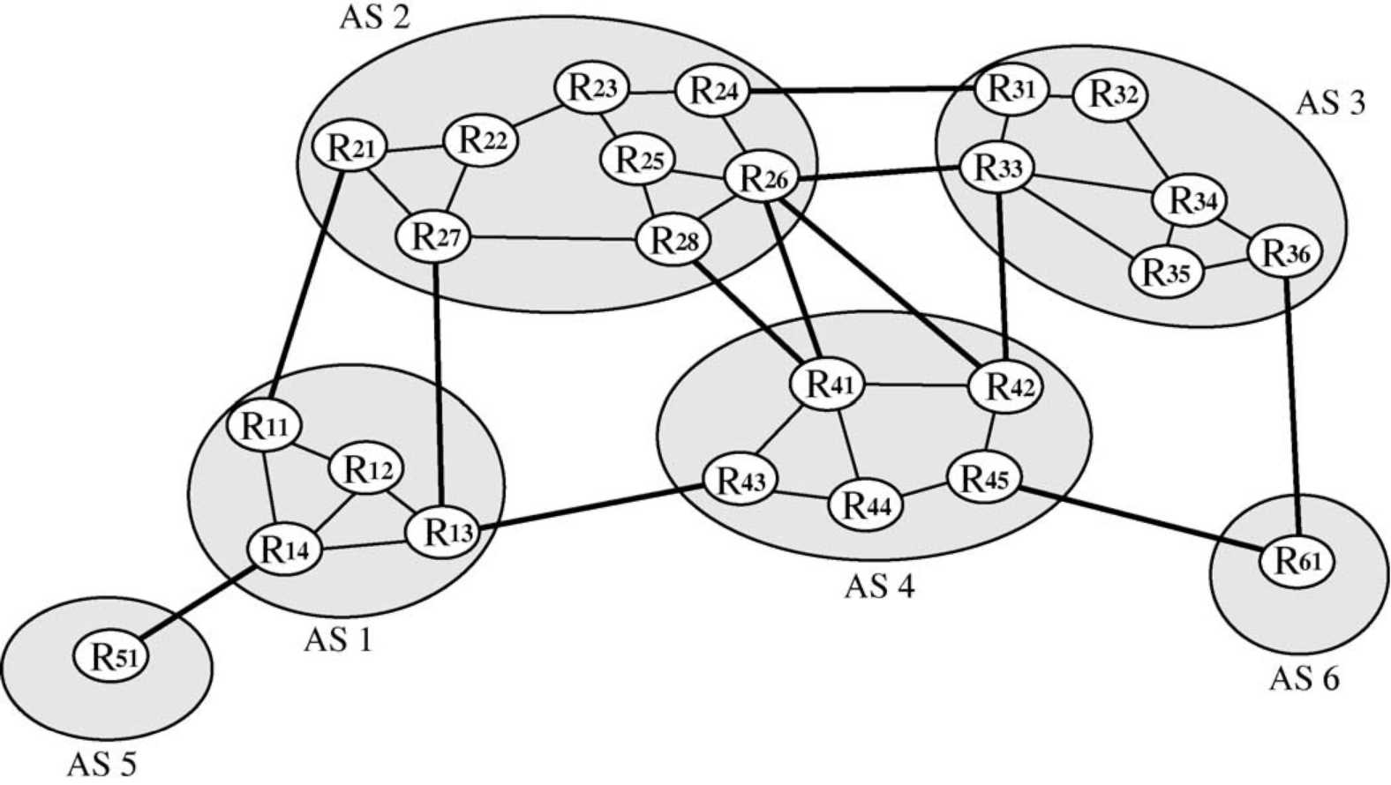
Рис. 2. Простой Интернет.
подсеть 16.1.2.0/24 все еще была бы достижима через другие ссылки. Однако, важный недостаток рекламы более определенных приставок состоит в том, что она увеличивает число рекламных объявлений ПОГРАНИЧНОГО МЕЖСЕТЕВОГО ПРОТОКОЛА и таким образом размера таблиц маршрутизации ПОГРАНИЧНОГО МЕЖСЕТЕВОГО ПРОТОКОЛА [10].
Другой метод должен был бы позволить, чтобы указать занимание место среди различных рекламных объявлений маршрута, которые он посылает. Основанный на процессе решения ПОГРАНИЧНОГО МЕЖСЕТЕВОГО ПРОТОКОЛА, один возможный способ ввести занимание место между маршрутами состоит в том, чтобы искусственно увеличить длину признака ПОСКОЛЬКУ-ПУТИ. Возвращаясь к нашему примеру, AS1 объявил бы о маршрутах, изученных из AS5 на ссылках R₁₁-R₂₁ и R₁₃-R₂₇, но прикрепит более длинный признак ПОСКОЛЬКУ-ПУТИ (например AS1 AS1 AS1 AS5 вместо AS1 AS5) на R₁₃-R₂₇ ссылка. Необходимое количество предзадержки часто вручную отбирается на ошибочном основании и испытании. Манипуляция признака ПОСКОЛЬКУ-ПУТИ часто используется практически ([10] сообщения, что это затрагивало 6.5 % маршрутов ПОГРАНИЧНОГО МЕЖСЕТЕВОГО ПРОТОКОЛА в ноябре 2001). Однако, нужно отметить, что эта методика только полезна, если ASes, на который мы желаем влиять, не полагается на местную приставку.
3.2.3. Основанная на сообществе разработка трафика
В дополнение к этим методикам несколько ASes использовали признак Сообщества ПОГРАНИЧНОГО МЕЖСЕТЕВОГО ПРОТОКОЛА, чтобы закодировать различный трафик технические действия [11]. Этот признак часто используется, чтобы добавить маркеры к объявленным маршрутам и упростить выполнение масштабируемой политики маршрутизации по маршрутизаторам ПОГРАНИЧНОГО МЕЖСЕТЕВОГО ПРОТОКОЛА. Признак сообщества - переходный признак, который содержит ряд значений сообщества, каждое значение, закодированное как область на 32 бита. Немного значений сообщества стандартизировано (например. NO_EXPORT), но Орган по надзору за присвоением номеров интернета (IANA) назначил на каждого КАК блок 65536 значений сообщества. Значения сообщества обычно представляются как ASx:V, где ASx КАК число, которому сообщество принадлежит и V значение, назначенное ASx. Признак сообщества часто используется, чтобы закодировать следующий трафик технические действия [11]:
(1) Не объявляйте о маршруте указанному пэру (ам);
(2) Предбудьте на рассмотрении n времена ПОСКОЛЬКУ-ПУТЬ (где мы нашли значения для n вообще в пределах от 1 - 3), объявляя о маршруте указанному пэру (ам);
(3) Установите значение местной приставки в КАК получение маршрута [12];
В первом случае, сообщество привязано к маршруту, чтобы указать, что об этом маршруте нельзя объявить указанному пэру или в указанном пункте взаимосвязи. Например, в левой части рис. 3, AS2 конфигурировал свои маршрутизаторы, чтобы не объявить маршрутам AS4, которые содержат 2:1004 сообщество. AS2 зарегистрировал использование этого сообщества его пэрам так, чтобы AS1 мог прикрепить это значение к маршрутам, рекламируемым к AS2, чтобы гарантировать, что это не получает пакеты от AS4 до AS2. Ina детализировала обзор ЗРЕЛОЙ базы данных системы Whois [11], мы показали тому этому типу сообществ, часто использовался
ISPs.
Второй тип сообщества используется, чтобы просить вверх по течению, чтобы выполнить ПОСКОЛЬКУ-ПУТЬ, предожидающий для связанного маршрута. Правильная часть рис. 3 показывает, как AS1 использует 2:3003 и 2:2005 сообщества, зарегистрированные AS2, чтобы просить, чтобы ПОСКОЛЬКУ-ПУТЬ маршрута это объявило предбыть на рассмотрении дважды когда объявлено AS3 и AS5. Чтобы лучше понять полноценность таких значений сообщества, позвольте нам рассматривать снова рис. 2, и предполагать, что AS6 получает много трафика от AS1 и AS2 и что это хотело бы получить пакеты от AS1 (resp. AS2) на R₄₅-R₆₁ (resp. R₃₆-R₆₁) ссылка. AS6 не может достигнуть этого типа распределения трафика, выполняя предзадержку. Однако, это было бы возможно, если AS4 мог бы выполнить предзадержку, объявляя о маршрутах AS6 внешним пэрам. AS6 мог таким образом рекламировать к AS4 его маршруты с сообществом 4:5202 (зарегистрированный AS4), который указывает, что этот маршрут должен предбыть на рассмотрении два раза когда объявлено AS2.
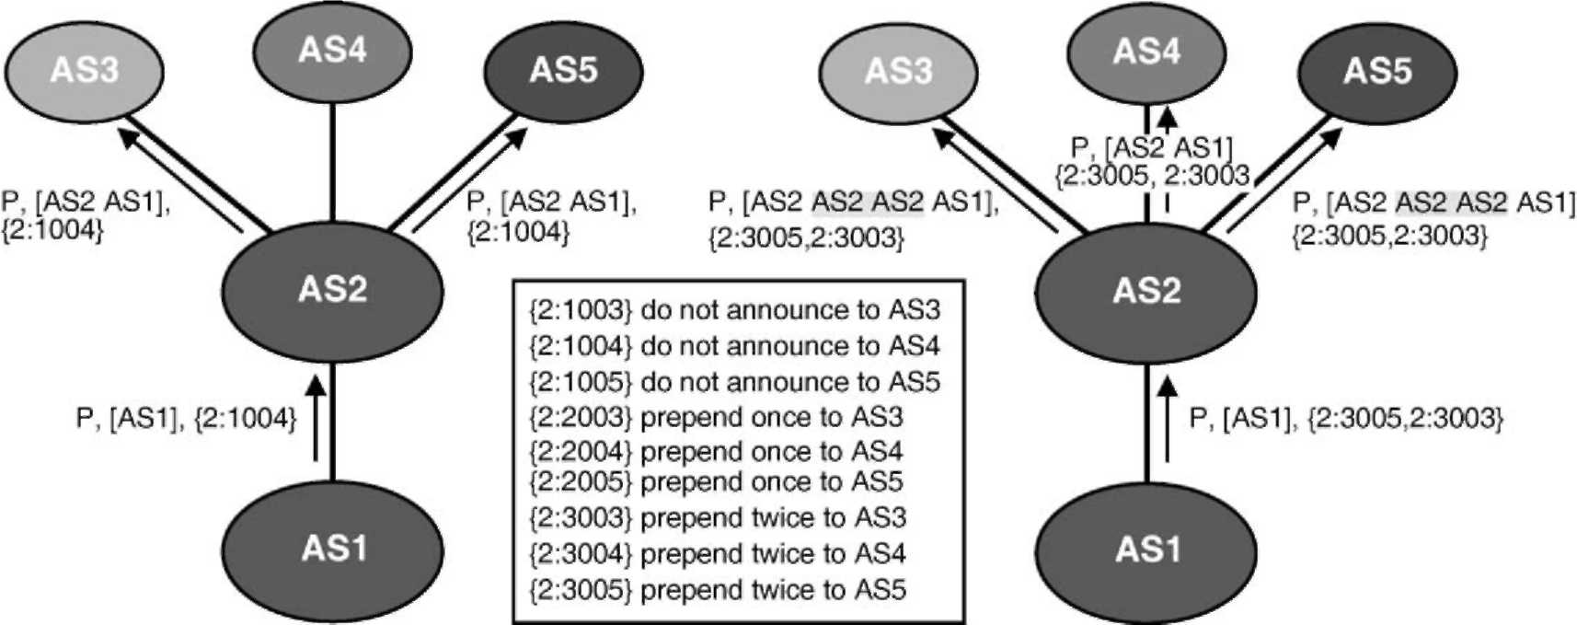
Рис. 3. Примеры разработки трафика с сообществами.
Наконец, третий общий тип сообщества, используемого для трафика технические цели, должен установить местную приставку во вверх по течению КАК как описано в Касательно [12].
4. Сообщества перераспределения
Сообщество базировало трафик, техническое решение, описанное в Разделе 3, было развернуто несколькими множеством ISPs [11], но это страдает от нескольких важных недостатков, которые ограничивают его широко распространенное использование. Во-первых, каждый КАК может только определить 65536 отличных значений сообщества. В то время как практически не КАК сегодня использует больше чем 65536 значений сообщества, это ограниченное место вынуждает каждого, чтобы определить его собственные значения сообщества в неструктурированной манере. Мы отмечаем однако, то столкновение перед потребностью в структурированных значениях сообщества, некоторые ASes как AS9057 начали использовать значения сообщества вне их распределенного места [11] и что другие ASes используют значения сообщества, сохраненные для стандартизации. Это показывает этому есть ясная потребность в более структурированных значениях сообщества.
Второй недостаток состоит в том, что каждое определенное значение должно быть вручную закодировано в конфигурациях маршрутизаторов ПОГРАНИЧНОГО МЕЖСЕТЕВОГО ПРОТОКОЛА КАК. Это обычно делается, определяя фильтр для каждого поддержанного сообщества. Практически, большое количество фильтров обязаны поддерживать сложную политику. Определение большого количества таких фильтров увеличивает сложность конфигураций. Кроме того, начиная с тех фильтров должен быть применен к каждому сообщению ПОГРАНИЧНОГО МЕЖСЕТЕВОГО ПРОТОКОЛА, это может значительно увеличить продолжительность обработки сообщений ПОГРАНИЧНОГО МЕЖСЕТЕВОГО ПРОТОКОЛА.
Третий недостаток состоит в том, что каждый КАК согласный использовать такие сообщества должен рекламировать семантические из его собственных значений сообщества внешним пэрам. К сожалению, нет никакого стандартного метода, чтобы рекламировать эти значения сообщества. Некоторые ASes определяют свои сообщества как комментарии в их политике маршрутизации, которая сохранена в интернет-Регистратурах Маршрутизации. Язык RPSL [13] используемый для этих спецификаций в настоящее время не позволяет легко определять семантические из значений признака сообщества. Другие ASes издают запрошенную информацию на их сервере сети или распределяют это непосредственно их клиентам. Это подразумевает, что КАК согласный использовать трафик технические сообщества, определенные вверх по течению, ASes должен вручную вставить директивы в конфигурации его маршрутизаторов ПОГРАНИЧНОГО МЕЖСЕТЕВОГО ПРОТОКОЛА. После того, как вставленный, эти директивы должны будут быть поддержаны и проверены, если вверх по течению КАК решит по какой-нибудь причине изменить семантику некоторых из ее значений сообщества. Это увеличивает сложность конфигурации маршрутизаторов ПОГРАНИЧНОГО МЕЖСЕТЕВОГО ПРОТОКОЛА и является ясно не желательным решением. Недавнее исследование показало тем человеческим ошибкам, уже ответственны за многие проблемы маршрутизации в глобальном Интернете [14].An, увеличивающееся использование этого типа основанной на сообществе разработки трафика вероятно вызвало бы даже больше ошибок.
Четвертый недостаток признака сообщества ПОГРАНИЧНОГО МЕЖСЕТЕВОГО ПРОТОКОЛА - своя транзитивность. Это подразумевает, что, как только значение сообщества было присоединено к маршруту, это сообщество распределено всюду по глобальному Интернету. Рост таблиц маршрутизации ПОГРАНИЧНОГО МЕЖСЕТЕВОГО ПРОТОКОЛА был важной операционной проблемой в течение прошлых нескольких лет из-за ограниченной способности памяти нескольких развернутых маршрутизаторов. Несколько исследований [5] проанализировали рост таблиц маршрутизации ПОГРАНИЧНОГО МЕЖСЕТЕВОГО ПРОТОКОЛА, основанных на числе маршрутов, содержавшихся в тех таблицах, и обеспечили объяснения этого роста. Однако, те таблицы маршрутизации ПОГРАНИЧНОГО МЕЖСЕТЕВОГО ПРОТОКОЛА также хранят дополнительные признаки ПОГРАНИЧНОГО МЕЖСЕТЕВОГО ПРОТОКОЛА, такие как признак сообщества, который может поспособствовать росту занятия памяти тех таблиц.
4.1. Текущее использование ofthe признак сообщества
Чтобы оценить воздействие сообществ на размере таблиц ПОГРАНИЧНОГО МЕЖСЕТЕВОГО ПРОТОКОЛА, мы проанализировали использование признака сообщества в таблицах маршрутизации ПОГРАНИЧНОГО МЕЖСЕТЕВОГО ПРОТОКОЛА, собранных ЗРЕЛЫМ RIS [15] и проекты Обозрений Маршрута [16] с января 2001 до января 2003 (проект Обозрений маршрута, начатый в ноябре 2001). Для этого анализа мы загружали один дамп таблицы ПОГРАНИЧНОГО МЕЖСЕТЕВОГО ПРОТОКОЛА в неделю до конца июня 2002 и затем одной таблицы ПОГРАНИЧНОГО МЕЖСЕТЕВОГО ПРОТОКОЛА в день. Мы разобрали каждую таблицу ПОГРАНИЧНОГО МЕЖСЕТЕВОГО ПРОТОКОЛА, чтобы определить число маршрутов, содержащих значения сообщества и число отличных сообществ.
Первое наблюдение за теми дампами таблицы ПОГРАНИЧНОГО МЕЖСЕТЕВОГО ПРОТОКОЛА показывает, что, хотя у большинства значений сообщества есть местная семантика [11], большое количество значений сообщества появляется в таблицах маршрутизации ПОГРАНИЧНОГО МЕЖСЕТЕВОГО ПРОТОКОЛА. Рис. 4 показывает развитию числа отличных значений сообщества, найденных в тех таблицах маршрутизации. Развитие использования сообществ показывает длительный рост начиная с пригодности первых дампов с информацией сообщества в январе 2001. Например, в недавних дампах, мы можем найти больше чем 900 различных значений сообщества в таблицах маршрутизации забранными ЗРЕЛЫМ и больше чем 2300 отличных значений в таблицах маршрутизации забранный Обозрениями маршрута. Это большое количество отличных значений показывает потребности в структурированном и стандартизированном кодировании сообществ, так как есть многие различны
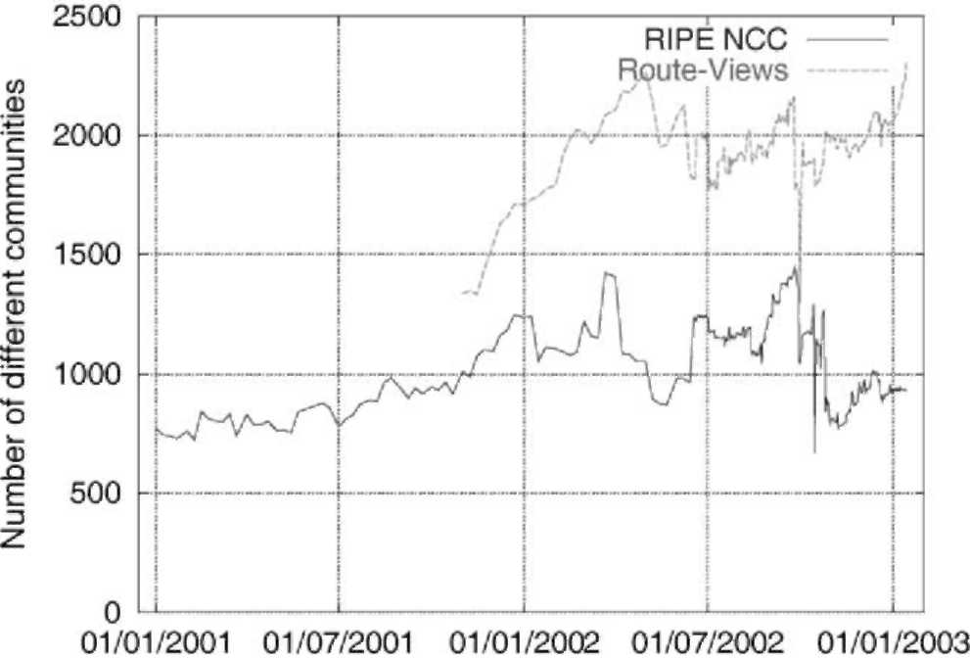
Рис. 4. Развитие числа отличных значений сообщества.
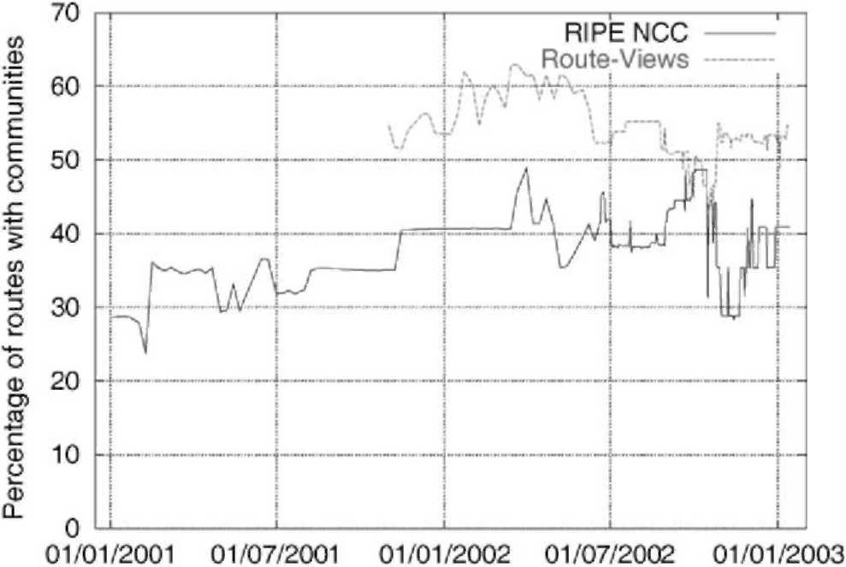
Рис. 5. Развитие процента от маршрутов несущие сообщества.
использования сообществ но также и различных значений используются для подобного значения.
Другой важный элемент, чтобы рассмотреть является числом маршрутов, несущих признак сообщества (рис. 5 показывает развитию процента от маршрутов, которые несут по крайней мере одно сообщество). С января 2001 до января 2003 число маршрутов в ЗРЕЛЫХ таблицах росло от 1.2 до маршрутов на почти 1.4 м., в то время как число маршрутов, у которых есть по крайней мере одно приложенное сообщество, развилось от 366 (29 %) к 568 k (41%-ые) маршруты. С ноября 2001 до января 2003 размер таблиц собрался при Обозрениях маршрута, измененных от 1.8 до маршрутов на 2.8 м., в то время как число маршрутов, которые несут по крайней мере одно сообщество, развилось от 1 (55 %) к (53%-ым) маршрутам на 1.5 м.. Если мы считаем общее количество подарка сообществ в таблицах во время вышеупомянутых периодов, мы можем видеть, что это росло от 840 k до сообществ на 1.4 м. в ЗРЕЛОМ и от 2.2 до сообществ на 5.5 м. при Обозрениях маршрута. Это большое количество происходит главным образом из-за транзитивности признака сообщества. У большинства значений сообщества, содержавшихся в тех таблицах, нет никакого значения для глобального Интернета.
4.2. Сообщества перераспределения
Чтобы избежать проблем классических сообществ, которые мы идентифицировали в Разделе 4.1, мы предлагаем новый тип расширенного признака сообщества, сообществ перераспределения. Во-первых, расширенный признак сообщества, определенный в Касательно [17], обеспечивает более структурированное и большее место, 8 октетов, чем признак сообщества. Во-вторых, один флажок в расширенных сообществах может использоваться, чтобы просить нетранзитивность. Сообщества перераспределения, которые мы определили, могут использоваться, чтобы закодировать ряд действий перераспределения, которые применимы к ряду динамиков ПОГРАНИЧНОГО МЕЖСЕТЕВОГО ПРОТОКОЛА. Текущее определение сообществ перераспределения [18] поддержки следующие действия:
• приложенный маршрут не должен быть объявлен указанным динамикам ПОГРАНИЧНОГО МЕЖСЕТЕВОГО ПРОТОКОЛА.
• приложенный маршрут должен только быть объявлен указанным динамикам ПОГРАНИЧНОГО МЕЖСЕТЕВОГО ПРОТОКОЛА.
• приложенный маршрут должен быть объявлен с сообществом NO_EXPORT указанным динамикам ПОГРАНИЧНОГО МЕЖСЕТЕВОГО ПРОТОКОЛА.
• приложенный маршрут должен предбыть на рассмотрении n времена когда объявлено указанным динамикам ПОГРАНИЧНОГО МЕЖСЕТЕВОГО ПРОТОКОЛА.
Кодирование действия перераспределения так же как различных способов определить целевые динамики ПОГРАНИЧНОГО МЕЖСЕТЕВОГО ПРОТОКОЛА определено в Касательно [18]. По сравнению с классическими сообществами интересная особенность сообществ перераспределения - то, что есть два метода, чтобы определить динамики ПОГРАНИЧНОГО МЕЖСЕТЕВОГО ПРОТОКОЛА, затронутые действием. Первый метод должен явно перечислить все те динамики ПОГРАНИЧНОГО МЕЖСЕТЕВОГО ПРОТОКОЛА (например их КАК число) в сообществах перераспределения. Этот метод может использоваться например, когда маршрут должен предбыть на рассмотрении когда объявлено нескольким определенным ASes. Второй метод должен явно перечислить только eBGP динамики, которые не будут затронуты указанным действием. В этом случае, возможно определить, что маршрут должен предбыть на рассмотрении однажды когда объявлено внешним пэрам за исключением некоторых определенные пэры.
Нужно отметить, что сообщества перераспределения ПОГРАНИЧНОГО МЕЖСЕТЕВОГО ПРОТОКОЛА, которые мы предлагаем, не эквивалентны СКИДКЕ-T_LIST_INCL и признакам DIST_LIST_EXCL, поддержанным IDRP Международной Организации по Стандартизации [19]. Переходная СКИДКА-T_LIST_INCL IDRP (resp. DIST_LIST_EXCL) признак позволяет домену определять список доменов, которые позволены (resp. запрещенными), чтобы получить приложенный маршрут. Наши сообщества перераспределения поддерживают больше действий, но являются непереходными. Используя те два признака IDRP в сегодняшнем Интернете вероятно вызвал бы серьезное беспокойство безопасности, так как транзит КАК мог создать серьезные проблемы маршрутизации, изменяя содержание таких признаков в полученных маршрутах.
5. Выполнение сообществ перераспределения
Чтобы оценить стоимость поддержки сообществ перераспределения в маршрутизаторе ПОГРАНИЧНОГО МЕЖСЕТЕВОГО ПРОТОКОЛА, мы изменили демона ПОГРАНИЧНОГО МЕЖСЕТЕВОГО ПРОТОКОЛА зебры [20]. Выполнение сообществ перераспределения требует двух отличных функциональных возможностей. Первый должен позволить сетевому оператору определять сообщества перераспределения, которые должны быть присоединены к данным маршрутам, и второй должен влиять на перераспределение маршрутов, которым прикрепили такие сообщества.
Во-первых, чтобы позволить сетевому оператору прикрепить сообщества перераспределения к маршрутам, мы расширили утверждение маршрутной карты, доступное в интерфейсе командной строки (CLI) зебры. Утверждение маршрутной карты - чрезвычайно сильный и универсальный инструмент для фильтрации маршрута и манипуляции признака, которая составлена из фильтра и списка действий. Наше расширение состоит в дополнении нового действия, которое может использоваться, чтобы прикрепить список сообществ перераспределения к маршрутам, которые соответствуют фильтру маршрутной карты. Пример маршрутной карты, используя наше новое действие дан ниже. Пример представляет конфигурацию в маршрутизаторах AS6. Эта конфигурация прикрепляет сообщество перераспределения к каждому маршруту, о котором объявляют AS4. Это сообщество просит, чтобы AS4 предбыли на рассмотрении 2 раза ПОСКОЛЬКУ-ПУТЬ маршрутов, о которых объявляет AS6, перераспределяя к AS2 (см. пример в Разделе 3.2.3).
сосед (as4-neighbor-ip) маршрутная карта prepend2_to_as2
маршрутная карта prepend2_to_as2 разрешает, чтобы 10 соответствий ip обратились к любому
набор extcommunity красный пред на рассмотрении (2):as (2)
Тогда, мы изменили зебру так, чтобы сообщества перераспределения были автоматически приняты во внимание. Выполнение извлекает сообщества перераспределения, приложенные к маршруту и на основе их содержания, решает прикрепить сообщество NO_EXPORT, предбыть на рассмотрении n времена или проигнорировать маршрут, перераспределяя указанным пэрам. Эта автоматическая обработка требует, чтобы все сообщества перераспределения, приложенные к маршруту быть обработанными вместе, чтобы проверить те противоречивые действия, не были взяты в учетной записи. Кроме того, это возможно к установке в различных сообществах перераспределения, накладывающихся на фильтры, связанные с различными действиями. В этом случае, выполнение ответственно за применение действия, которое подразумевает наименьшее количество модификаций к обработке маршрута, как заявлено в спецификациях. Эти модификации в исходном тексте зебры были весьма ограничены сравненные на сумму работы, требуемой конфигурировать ручной политикой перераспределения, подобной тому, что обеспечивают сообщества перераспределения.
5.1. Оценка работы
Чтобы оценить работу выполнения сообществ перераспределения в зебре, и сравнить их эффективность с маршрутизацией политики, основанной на классических сообществах, мы выполнили измерения черного ящика времени, потраченного машиной Linux, выполняющей демона ПОГРАНИЧНОГО МЕЖСЕТЕВОГО ПРОТОКОЛА зебры, чтобы размножить сообщение ОБНОВЛЕНИЯ, полученное от одного пэра другим пэрам. В цели справочной информации мы сначала выполнили измерения с маршрутами без признака сообщества. Тогда мы выполнили второй набор измерений с маршрутами, содержащими классические сообщества и маршрутизатор ПОГРАНИЧНОГО МЕЖСЕТЕВОГО ПРОТОКОЛА, поддерживающий передачу, направляющую политику. Наконец, мы выполнили измерения с маршрутами, содержащими сообщества перераспределения.
Используемым forthe измерениям испытательного стенда показывают в рис. 6. Были связаны четыре машины Linux. В центре топологии Устройство При Тесте (DUT) выполняет a
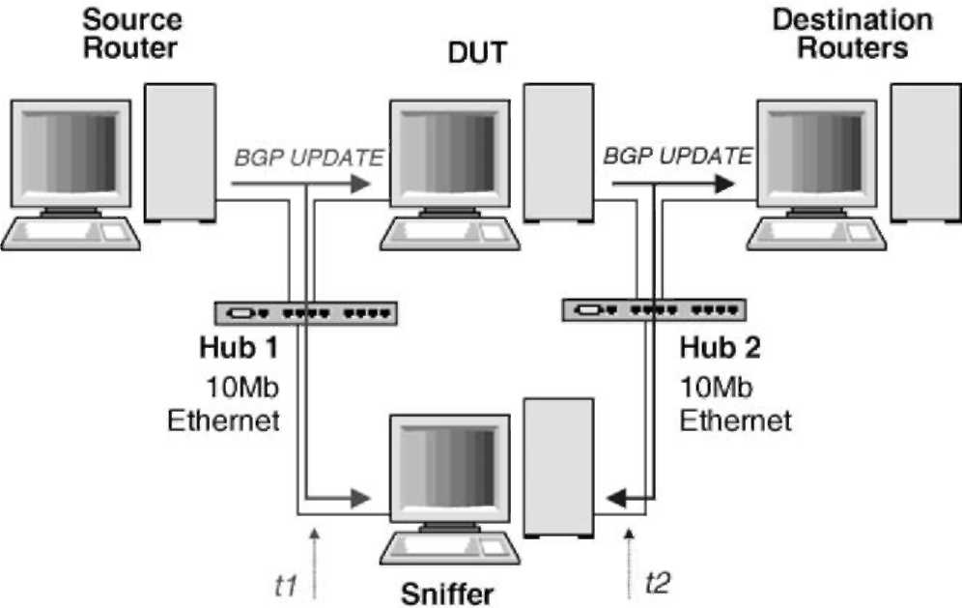
Рис. 6. Испытательный стенд измерения.
демон ПОГРАНИЧНОГО МЕЖСЕТЕВОГО ПРОТОКОЛА зебры, поддерживающий сообщества перераспределения. Слева, Исходный Маршрутизатор также выполняет зебру и установил eBGP сеанс с DUT. Исходный Маршрутизатор производит испытательные сообщения ОБНОВЛЕНИЯ ПОГРАНИЧНОГО МЕЖСЕТЕВОГО ПРОТОКОЛА. Справа, Маршрутизатор Адресата - PC, который моделирует многократных расположенных вниз по течению пэров ПОГРАНИЧНОГО МЕЖСЕТЕВОГО ПРОТОКОЛА DUT. Маршрутизаторы Адресата выполняют одного sbgp демона в моделируемого пэра вместо этого offull демоны ПОГРАНИЧНОГО МЕЖСЕТЕВОГО ПРОТОКОЛА. Наконец, Наркоман выполняет tcpdump, чтобы фиксировать сообщения, которые прибывают/оставляют в DUT.
Для наших первых измерений мы измерили время, требуемое обработать маршруты, изученные из и внешний пэр и объявить о них единственному Маршрутизатору Адресата. Без сообществ или сообществ перераспределения, DUT, требуемый на средних 0.5 миллисекундах обработать единственное сообщение ОБНОВЛЕНИЯ ПОГРАНИЧНОГО МЕЖСЕТЕВОГО ПРОТОКОЛА (практический результат в рис. 7).
Мы тогда использовали классический и сообщества перераспределения, чтобы просить DUT выполнить предзадержку ПОСКОЛЬКУ-ПУТИ. С классическими сообществами конфигурация DUT содержит один список сообщества и одно соответствующее утверждение маршрутной карты для каждого поддержанного классического сообщества. Рис. 8 показывает извлечению конфигурации DUT с теми сообществами. Никакая специальная конфигурация не была
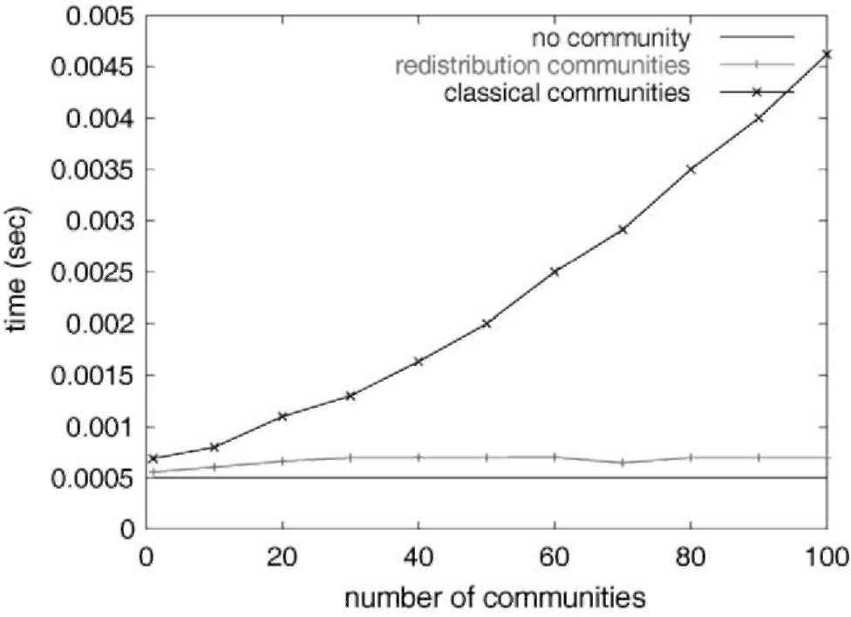
Рис. 7. Среднее время, чтобы обработать и объявить о маршрутах единственному пэру.
я
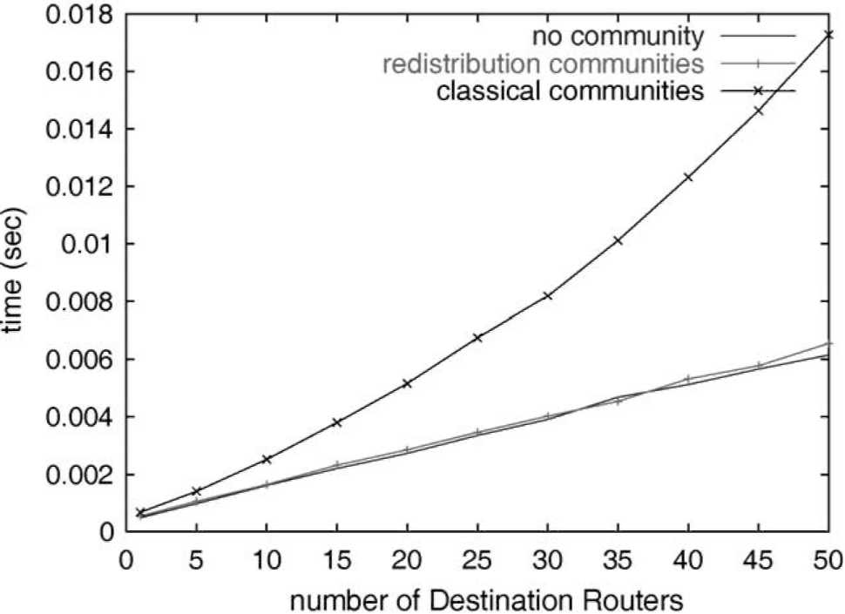
Рис. 9. Среднее время, чтобы обработать и объявить о маршрутах м. пэров.
возражайте, когда те две методики были проектированы. Классические сообщества обработаны как другие признаки ПОГРАНИЧНОГО МЕЖСЕТЕВОГО ПРОТОКОЛА в политике маршрутизации, и возможно построить фильтры, которые соответствуют признаку сообществ сложными способами. Условие такой родовой структуры фильтрации требует большего количества продолжительности обработки чем определенная схема сообществ перераспределения. Кроме того, с зеброй или коммерческими демонами ПОГРАНИЧНОГО МЕЖСЕТЕВОГО ПРОТОКОЛА [3], большое количество фильтров должно быть определено, чтобы обеспечить, классическими сообществами, те же самые функциональные возможности как сообщества перераспределения. С зеброй один фильтр требуется в пэра и в действие перераспределения. Это объясняет потребность в течение все большего количества времени, когда число пэров или/и число сообществ увеличиваются.
6. Перспективы
Многие окурок ISPs должны спроектировать поток их трафика междомена. В то время как поставщики оперативной информации могут положиться на признак местной приставки, чтобы спроектировать их уходящий трафик, у организаторов доступа нет методик, чтобы управлять их поступающим трафиком. В этой газете мы предложили использование сообществ перераспределения, чтобы позволить ISPs управлять потоком их поступающего трафика, управляя распределением их рекламных объявлений маршрута их пэрами или вверх по течению провайдерами. У сообществ перераспределения есть два главных преимущества по сравнению с использованием классических значений сообщества. Во-первых, у сообществ перераспределения есть стандартизированная семантика. Это упрощает значительно конфигурацию маршрутизаторов ПОГРАНИЧНОГО МЕЖСЕТЕВОГО ПРОТОКОЛА и таким образом уменьшает риск ошибок. Во-вторых, сообщества перераспределения являются непереходными. Это подавляет риск загрязнения всех таблиц маршрутизации ПОГРАНИЧНОГО МЕЖСЕТЕВОГО ПРОТОКОЛА.
Мы тогда изменили ПОГРАНИЧНЫЙ МЕЖСЕТЕВОЙ ПРОТОКОЛ зебры, направляющий демона, чтобы поддержать наши предложенные сообщества перераспределения, и оценили работу этого демона. Наши измерения указывают, что сообщества перераспределения вводят
пограничный межсетевой протокол маршрутизатора 65237
маршрутизатор-id пограничного межсетевого протокола 10.0.0.14 пограничных межсетевых протокола таймеров 0 0
граничьте 10.0.10.1 по-сообществ граничат с 10.0.10.1 маршрутными картами rml
я
список сообщества ip rmcl разрешает 501:1 я
маршрутная карта rml разрешает, чтобы 1 сообщество соответствия rmcl поскольку-путь набора предбыло на рассмотрении 65237
маршрутная карта rml разрешает 8
Рис. 8. Конфигурация DUT с классическими сообществами.
требуемый на DUT поддержать сообщества перераспределения.
Как ожидается, использование дополнительных признаков ПОГРАНИЧНОГО МЕЖСЕТЕВОГО ПРОТОКОЛА увеличивает продолжительность обработки. Измерения указывают, что DUT тратит 0.69 миллисекунды в среднем, чтобы обработать и объявить о маршруте с единственным классическим приложенным сообществом, 0.56 миллисекунды с единственным сообществом перераспределения. С классическими сообществами время, требуемое обработать и объявить о маршруте, увеличивается быстро с числом отличных сообществ, содержавшихся в маршруте и конфигурированный на DUT. Например, DUT тратит 4.62 миллисекунды, чтобы обработать и объявить о маршруте, содержащем 100 классических сообществ. С другой стороны, число сообществ перераспределения, кажется, не увеличивает значительно продолжительность обработки DUT. Например, DUT тратит на средние 0.7 миллисекунды, чтобы обработать и объявить о маршруте, содержащем 100 отличных сообществ перераспределения.
Мы тогда выполнили второй эксперимент, чтобы смоделировать маршрутизатор, связанный с большим количеством пэров такой как на общественном интернет-обмене (IX). Для этого эксперимента мы использовали единственное сообщество, но изменили число внешних пэров. Рис. 9 представляет среднее время, чтобы обработать и объявить об этом маршруте м. пэров. Эти показы эксперимента, что использование сообществ перераспределения не затрагивает время, чтобы обработать и объявить о маршруте м. пэров. Однако, когда классические сообщества используются, на сей раз увеличения быстро с числом пэров. Например, с 50 пэрами, среднее время, потраченное DUT, чтобы обработать и объявить о маршруте, составляет 17.28 миллисекунд с единственным классическим сообществом и 87.5 миллисекунд с 100 классическими сообществами. В случае сообществ перераспределения эти времена 6.55 и 10.3 миллисекунд, соответственно. Мы можем заключить, что продолжительность обработки более чувствительна к числу приложенных сообществ, когда классические сообщества используются чем с сообществами перераспределения.
Важное различие, наблюдаемое во время, потраченное, чтобы обработать и объявить о маршрутах с классическим или сообщества перераспределения, происходит главным образом из-за требований, которые были в
намного меньшая обработка наверху, что классические сообщества.
Мы ожидаем, что сообщества перераспределения будут быстро развернуты ISPs, чтобы заменить их сложные конфигурации ПОГРАНИЧНОГО МЕЖСЕТЕВОГО ПРОТОКОЛА классическими сообществами. Можно ожидать, что первоначально сообщества перераспределения будут установлены вручную сетевыми операторами как классические сообщества сегодня. Однако, учитывая стандартизированную семантику сообществ перераспределения, было бы возможно определить эвристику, чтобы автоматически заставить сообщества перераспределения достигать данного распределения поступающего трафика, базируемого например на таблицах маршрутизации ПОГРАНИЧНОГО МЕЖСЕТЕВОГО ПРОТОКОЛА, полученных от вверх по течению статистика трафика и пэры.
Подтверждения
Эта работа была частично поддержана европейской Комиссией в пределах проекта АТРИУМА "ЗНАТОКА ". Мы хотели бы благодарить Russ White, Stefaan De Cnodder и Джеффри Haas для их справки в развитии сообществ перераспределения. Следы трафика были предоставлены Benoit Piret и Марком Роджером. Мы благодарим, ГОТОВЫЙ за их базу данных системы Whois и их проект RIS и Обозрения Маршрута для их таблиц маршрутизации.
Справочная информация
[1] D. Awduche, A. Chiu, A. Elwalid, я. Widjaja, X. Xiao, Краткий обзор и принципы разработки интернет-трафика, RFC3272, май 2002.
[2] L. Subramanian, S. Agarwal, J. Rexford, R. Katz, Характеризуя интернет-иерархию от многократных точек зрения, В 2002 INFOCOM,
Июнь 2002.
[3] B. Halabi, Интернет, Направляющий Архитектуру, Cisco Пресс, 1997.
[4] B. Quoitin, S. Uhlig, C. Pelsser, L. Swinnen, O. Bonaventure,
Разработка трафика междомена с ПОГРАНИЧНЫМ МЕЖСЕТЕВЫМ ПРОТОКОЛОМ, ИИЭР Связь
Журнал, май 2003. [5] Г. Huston, статистика таблицы ПОГРАНИЧНОГО МЕЖСЕТЕВОГО ПРОТОКОЛА AS1221. доступный от http://www.
telstra.net/ops/bgp/, 2003.
[6] N. Feamster, J. Borkenhagen, J. Rexford. Управление воздействием
Политика ПОГРАНИЧНОГО МЕЖСЕТЕВОГО ПРОТОКОЛА изменяется на трафике IP. Техническое сообщение 011106-02, В и
T Исследование, ноябрь 2001. [7] S. Uhlig, O. Bonaventure, Значения трафика междомена
характеристики на разработке трафика, европейские Сделки на
Телекоммуникации, январь 2002. [8] J. Stewart, BGP4: Маршрутизация Междомена в Интернете, Addison
Уэсли, 1999.
[9] Y. Rekhter, T. Литий, S. Зайцы., протокол 4 шлюза границы (ПОГРАНИЧНЫЙ МЕЖСЕТЕВОЙ ПРОТОКОЛ 4), интернет-проект, draft-ietf-idr-bgp4-20.txt, работает в продвижении, апрель
2003.
[10] A. Broido, E. Nemeth, K. Claffy, интернет-расширение, обработка и маслобойка, европейские Сделки на Телекоммуникациях, январь
2002.
[11] O. Bonaventure, B. Quoitin, Общие использования сообщества ПОГРАНИЧНОГО МЕЖСЕТЕВОГО ПРОТОКОЛА приписывают интернет-проект, draft-bq-bgp-communities-00.txt, работу в продвижении, июнь 2003, доступный от http://www.info.ucl.ac.
be/people/OBO/biblio.html
[12] E. Chen, T. Убавляет, приложение признака сообщества пограничного межсетевого протокола в мультидомашней маршрутизации. Интернет Проектируя Целевую группу, RFC1998,
Август 1998.
[13] C. Alaettinoglu, C. Villamizar, E. Gerich, D. Kessens, D. Meyer, T. Убавляет, D. Karrenberg, М. Terpstra, Направляя Язык Спецификации Политики (RPSL). Интернет Проектируя Целевую группу, RFC2622, июнь
1999.
[14] R. Mahajan, D. Wetherall, T. Андерсон, Понимая ПОГРАНИЧНЫЙ МЕЖСЕТЕВОЙ ПРОТОКОЛ
misconfigurations, В ACM SIGCOMM, 2002, август 2002. [15] проект Информационной службы Маршрутизации. Евробойки IP сеток, http://
www.ripe.net/ripencc/pub-services/np/ris-index.html, январь 2002. [16] D. Проект Архива Обозрений Маршрута. Университет Орегона, http://архив.
routeviews.org, январь 2002. [17] S. Sangli, D. Tappan, Y. Rekhter, ПОГРАНИЧНЫЙ МЕЖСЕТЕВОЙ ПРОТОКОЛ расширял сообщества
признак, интернет-проект, draft-ietf-idr-bgp-ext-communities-06.txt,
работа в продвижении, август 2003.
[18] O. Bonaventure, S. De Cnodder, J. Haas, B. Quoitin, R. Белый,
Управляя перераспределением маршрутов ПОГРАНИЧНОГО МЕЖСЕТЕВОГО ПРОТОКОЛА, интернет-проекта, draft-ietf-grow-bgp-redistribution-00.txt, работает в продвижении, апрель 2003, доступный от http://www.info.ucl.ac.be.people/OBO/biblio.html [19] ISO/IEC, телекоммуникации систем Обработки информации и информационный обмен между протоколом систем для обмена междоменом routeing информация среди промежуточных систем, чтобы поддержать отправление международной организации по стандартизации 8473 pdus, ISO/IEC 10747:1993 (1993).
[20] K. Ishiguro, программное обеспечение маршрутизации зебры ГНУ. доступный от http://www. zebra.org, 2001.

